中小企业：“专精特新”之路越走越宽
来源：赛迪智库
“十年来，我国促进中小企业发展力度之大、出台政策之密集、含金量之高前所未有。促进中小企业发展的制度和机制不断完善，营商环境显著改善，走专精特新发展之路深入人心。”工业和信息化部副部长徐晓兰日前在“中国这十年”系列主题新闻发布会上表示。
中小企业是国民经济和社会发展的生力军，是扩大就业、改善民生、促进创业创新的重要力量，在稳增长、促改革、调结构、惠民生、防风险中发挥着重要作用。近十年来，我国中小企业发展取得非凡成就，成为了中国经济发展的生力军。

增速快：中小企业数比2010年增长300%左右
过去十年是中小企业高速发展的十年。工信部数据显示，从中小企业数量来看，2021年年末，全国企业的数量达到4842万户，增长1.7倍，其中99%以上都是中小企业。全部中小企业数量超过4700万家，比2010年增长300%左右，年均增速13%以上。具体到工业领域，我国规模以上的工业中小企业户数达到40万户，营业收入超过了75万亿元，利润总额达到4.7万亿元，较2012年分别增长了23.5%、38.7%、37.1%。
近十年，尤其是党的十八大以来，党中央高度重视高质量发展，产业整体实力、质量效益以及创新力、竞争力、抗风险能力显著提升。邮政业、软件和信息技术服务业等领域的中小企业增长速度令人瞩目。国家统计局数据显示，2018—2021年，邮政业、软件和信息技术服务业年均增长达到28.2%、15.1%，保持了高速增长势头。
2010-2020年我国中小企业年度注册数量及其增速
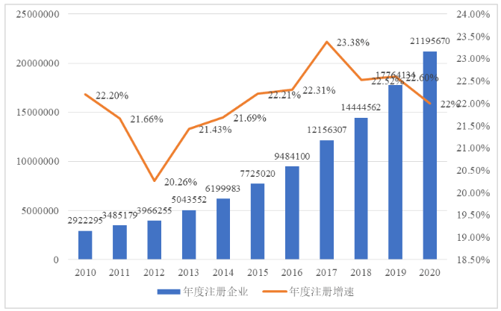
数据来源：天眼查，赛迪中小所整理
国家兴旺离不开中小企业，而中小企业的繁荣也离不开国家的大力扶持。近年来，中小企业法律政策体系“一法一条例两意见”的顶层设计框架初步搭建完成。新修订的《中小企业促进法》颁布施行，《保障中小企业款项支付条例》制定出台，中办国办印发《关于促进中小企业健康发展的指导意见》，工信部等十七部门联合印发《关于健全支持中小企业发展制度的若干意见》，出台“1+2”长短政策组合拳，政策支持体系不断健全。此外，国家在发展环境、财税支持、融资渠道、公关服务体系四方面，给了中小企业全方位的支持，使得中小企业能够在短短十年内，如雨后春笋般不断出现。
其一，发展环境不断优化。“放管服”改革不断深化，企业营商环境不断改善，商事制度改革效果明显，市场准入负面清单制度、公平竞争审查制度稳步实施，定期开展减轻企业负担和促进中小企业发展专项督查、中小企业发展环境第三方评估。企业权益保护环境优化，清理拖欠民营企业中小企业账款8500多亿元。融资环境不断改善。
其二，财税支持力度不断加大。2016—2020年中央财政中小企业发展专项资金累计安排362亿元支持中小企业发展，政府采购中授予中小企业金额占比超过70%；实施降低增值税税率、降低社会保险费率、阶段性减免社会保险费、小微企业普惠性税收减免等政策，享受税收优惠政策的范围不断扩大，2016-2021年，全国新增减税降费累计超过8.7万亿元。三是金融服务中小企业能力稳步提升。2016-2021年中央财政累计拨付普惠金融发展专项资金超550亿元，2021年末银行业金融机构用于小微企业的贷款余额50.0万亿元，其中单户授信总额1000万元及以下的普惠型小微企业贷款余额19.1万亿元，同比增速24.9%。
其三，融资渠道不断拓宽。商业银行普惠金融服务体系不断健全，普惠金融服务能力稳步提升。设立国家融资担保基金，政府性融资担保体系不断健全。设立科创板，并在科创板、创业板试点注册制，推动注册制改革，深化新三板改革，成立了北京证券交易所。设立国家中小企业发展基金、国家新兴产业创业投资引导基金，中小企业直接融资市场更加广阔，规模不断扩大。
其四，公共服务体系不断完善。中小企业公共服务示范平台、中小企业公共服务平台网络、小微企业创业创新示范基地发展迅速，各类互联网信息服务平台加快搭建，覆盖全国的中小企业公共服务骨干网络初步建成。“十三五”期间培育省级示范平台3300多家，中小企业公共服务平台网络带动近10万家社会化服务机构为中小企业提供服务。2021年，培育认定国家中小企业公共服务示范平台292家。
贡献大：我国中小企业具有“56789”典型特征
我国中小企业具有“56789”典型特征，即中小企业贡献50%以上的税收，创造60%以上的国内生产总值，完成70%以上的技术创新，提供80%以上的城镇劳动就业，以及占据90%以上的企业数量。近十年来，中小企业对社会的贡献突出表现在以下几点。
一是中小企业是就业和收入增长的主渠道。第四次经济普查数据显示，中小企业的从业人数占全部企业从业人数的比例达到80%。2021年我国私营个体就业总数达到4亿人，较2012年增加了2亿多人。工信部研究发现，地级市层面，小微企业数量每增加1000个，本市就业人员将增加0.68%，工资水平将提高0.78%。
2021年各省份新增市场主体数量、城镇新增就业人口数量及排名
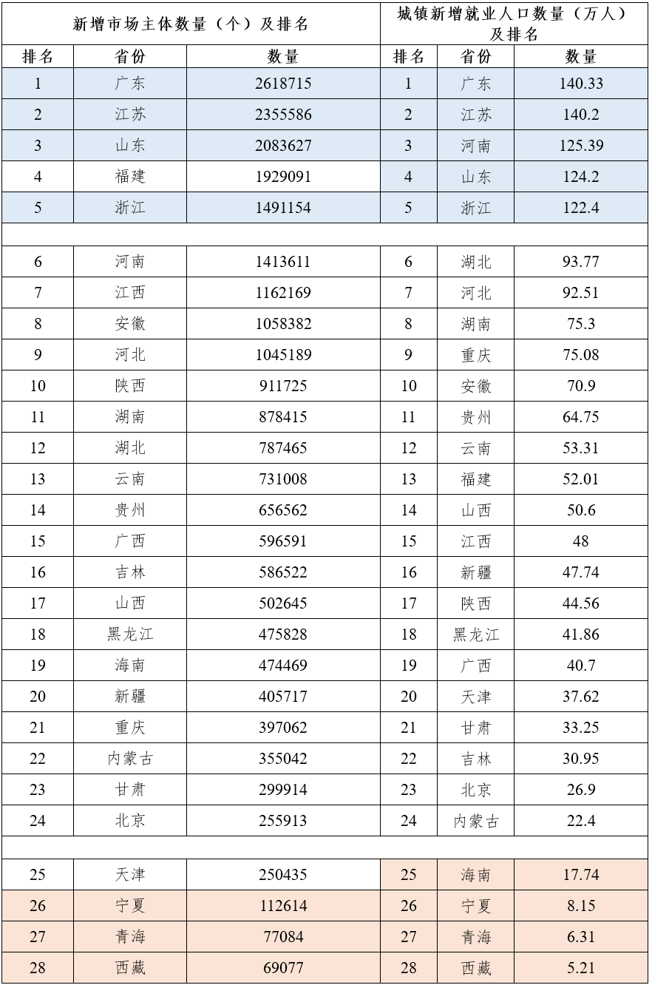
注：上海、四川、辽宁的新增市场主体数量和城镇新增就业人口数量数据缺失
数据来源：通过国家统计局、天眼查数据整理
二是中小企业是地区经济增长的主力军。国家统计局研究表明，中小企业与地区的经济增长的相关系数超过了0.8，中小企业活跃的地区，也恰恰是经济发展和择业的热点地区。省级层面，中小企业数量每增加1%，本省GDP将增长0.12%；中小企业营业收入每增长1%，本省GDP将增长0.14%；从业人员每增长1%，本省GDP将增长0.24%。地级市层面，小微企业数量每增长1000个，本市GDP将增加1.43%。此外，以中小微为主的民营企业是我国第一大的外贸经营主体，2021年对外贸增长的贡献度超过了58.2%。
三是中小企业发展显著提高了地区税收增长。工信部研究发现，省级层面，中小企业数量、营业收入、从业人员3个指标每增加1%，本省税收将分别增加0.21%、0.21%和0.36%。地级市层面，小微企业数量每增加1000个，本市税收平均将增加0.17%。
小微企业数量与税收的相关性（相关系数：0.454***）
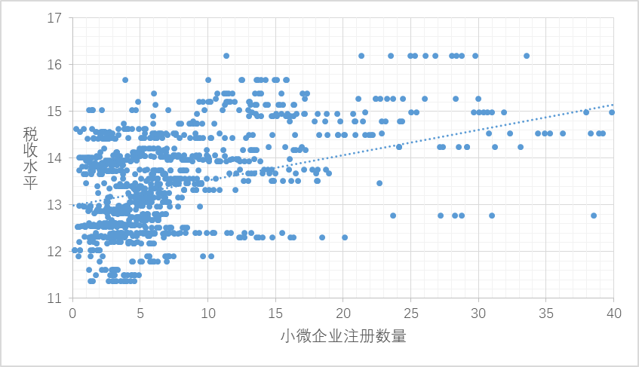
数据来源：天眼查，赛迪中小所整理
四是中小企业有效提升了创新水平。2020年规模以上工业企业中，有研发活动的小微企业占全部有研发活动企业的比重为81.1%，研发经费比2015年增长102.5%，有效发明专利数比2015 年增长233.2%。尤其是，专精特新“小巨人”企业的平均研发强度达到10.3%，高于上市企业1.8个百分点。
2021年各省份“小巨人”企业数量、专利数量、“填空白”“补短板”企业数量及排名
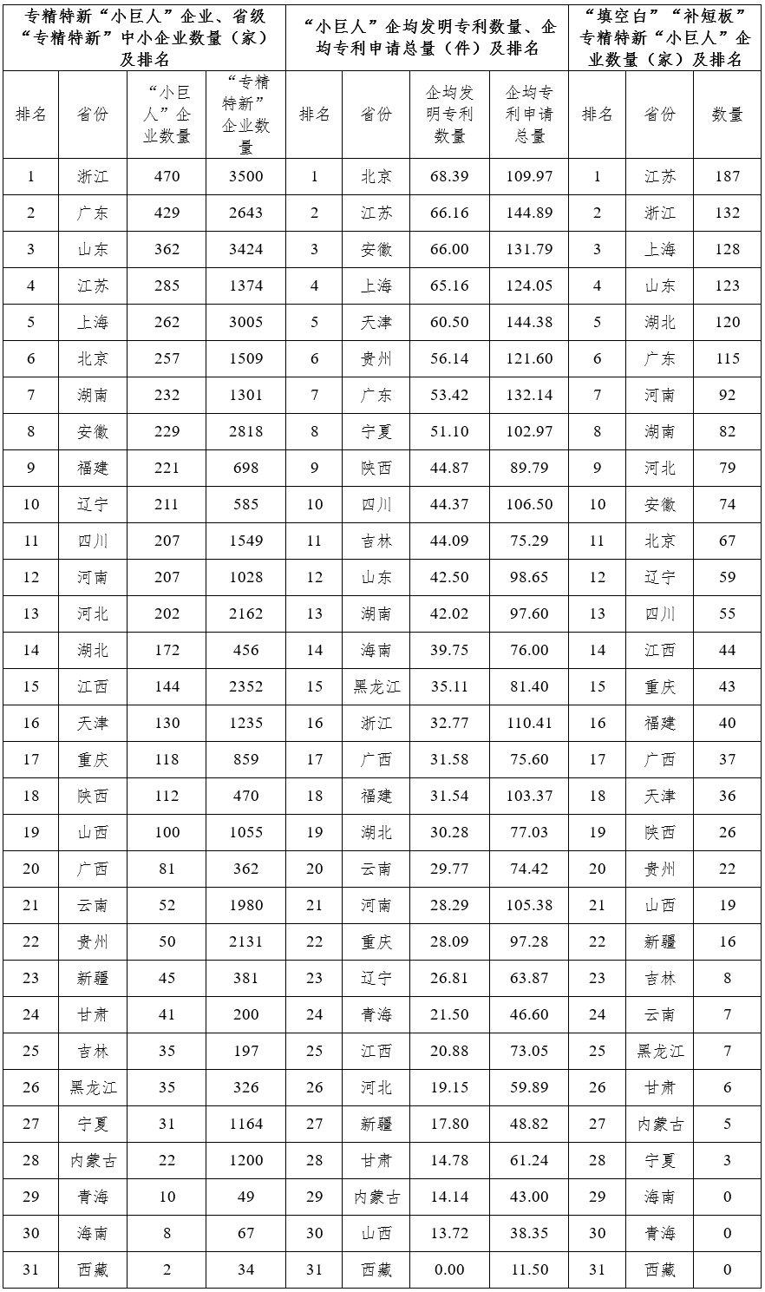
数据来源：赛迪研究院整理
近十年，我国一二三产业比重结构从2012年的10.1：45.3：44.6调整为2021年的7.3：39.4：53.3，第三产业成长为经济增长的支柱。国家统计局数据显示，2021年，批发和零售业增加值11万亿元，比上年增长11.3%。服务业中小企业占比最大，向社会提供的就业岗位最多，对社会做出了突出贡献。在服务业中，以网购为代表的新兴零售业中小企业迅猛发展，占比最高。2021年，网上零售额达到1.3万亿元，按可比口径计算，比上年增长14.1%，新兴零售业中小企业的高速增长，对大众的消费行为和水平产生了极大的影响，有效改善了人民的生活水平。
活力足：中小企业成国民经济和社会发展生力军
近十年来，中小企业是国民经济和社会发展的生力军，是扩大就业、改善民生、促进创业创新的重要力量，在稳增长、促改革、调结构、惠民生、防风险中发挥着重要作用。与大型企业相比，中小企业在以下方面更具优势。
一是经营机动灵活。一方面，中小企生产投入较小，产品生产级投放市场时间短、见效快，产品转型成本低，能更快适应市场环境的变化，在生产经营上具备更大的弹性。另一方面，中小企业组织结构简单，管理内容较少、难度较低，这使得中小企业在经营管理的费用和灵活度上更具竞争优势。
二是决策效率高。大企业决策往往需要层层传递，这导致决策过程长且之后，有时难以捕捉市场上的新机会。相对于大型企业，中小企业管理跨度小，职能部门少，协调简单，在决策的速度和精度上具备优势。

三是满足市场特点需求。在技术革命的推动下，产业链不断延伸，中小企业能凭借其在技术、资源方面的优势，按照特定客户群的需求提供针对性的产品和服务。大量“专精特新”中小企业与大型企业专业化分工协作、配套生产，日益成为国内外知名的大企业的配套专家。
中小企业非凡的活力，也体现在困难中的韧性。2021年，全国中小企业经受住了原材料价格高企、订单不足、疫情汛情等复杂严峻形势考验，生产经营保持稳定恢复态势，规模以上工业中小企业主要指标两年平均增速高于疫情前水平，营业收入、利润总额同比分别增长19.9%、25.6%，两年平均分别增长9.9%、16.8%，比2019年同期增速分别高5.8个、15.4个百分点。电力大数据监测显示，2021年小微企业用电量增长7.6%，进一步体现了中小企业的韧性和活力。
此外，历经近10年的发展与培育，我国专精特新“小巨人”企业的表现更加优异，也展现出了非凡的活力。2021年11月，北交所首批上市企业中“专精特新”中小企业、专精特新“小巨人”企业分别占58%和20%。2021年，中小企业专精特新“小巨人”企业经营情况良好。根据工业和信息化部对“小巨人”企业调查显示，“小巨人”企业营业收入利润率为10.6%，比规模以上工业中小企业高4.4个百分点。
作者：赛迪智库中小企业研究所所长 杨东日

